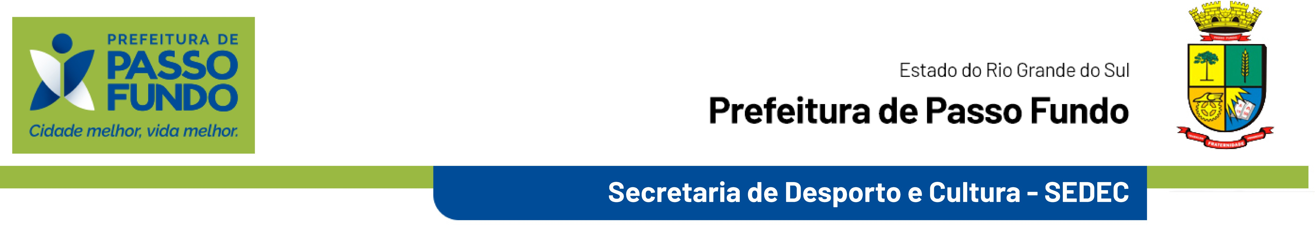

ANEXO V

D E C L A R A Ç Ã O

Declaro, para fins de inscrição no Chamamento Público nº…../2021, que:
- já recebi apoio financeiro do Município, por Projetos apresentados e selecionados;
- os projetos executados tiveram a prestação de contas e os relatórios aprovados;
- que não houve, em relação aos projetos, menção ou nota desabonadora que tenham constado em Relatório Técnico de Conclusão de Projetos;
- que nenhum projeto selecionado deixou de ser executado ou teve a execução interrompida injustificadamente.

Passo Fundo, RS, / / 2021

NOME

Assinatura

OBS: ESTA DECLARAÇÃO SOMENTE DEVE SER APRESENTADA POR PARTICIPANTES QUE JÁ TENHAM RECEBIDO APOIO FINANCEIRO DO MUNICÍPIO.

